ACOPOS P3 устойчив к влиянию окружающей среды
Сервопривод B&R стал более устойчивым к внешней среде
Компактный сервопривод B&R является идеальным инструментом для работы в тяжелых условиях окружающей среды и при температуре до -25°C. Электроника ACOPOS P3 в стандартной комплектации будет защищена специальным лаком от воздействия внешних факторов, повышая надежность работы сервопривода.

Теперь сервопривод можно использовать в самых экстремальных условиях эксплуатации, например в ветряных турбинах. Станет возможным его применение в холодильных камерах или в очень запыленных помещениях. Больше не потребуется дополнительных расходов на дорогостоящее специальное оборудование..
Комплексное тестирование
Компания B&R проводит всесторонние испытания выпускаемой продукции для контроля качества и гарантии надежной работы оборудования. Испытания проводятся в собственной аккредитованной испытательной лаборатории, а также в сертифицированных внешних испытательных центрах в соответствии с международными стандартами и нормами.

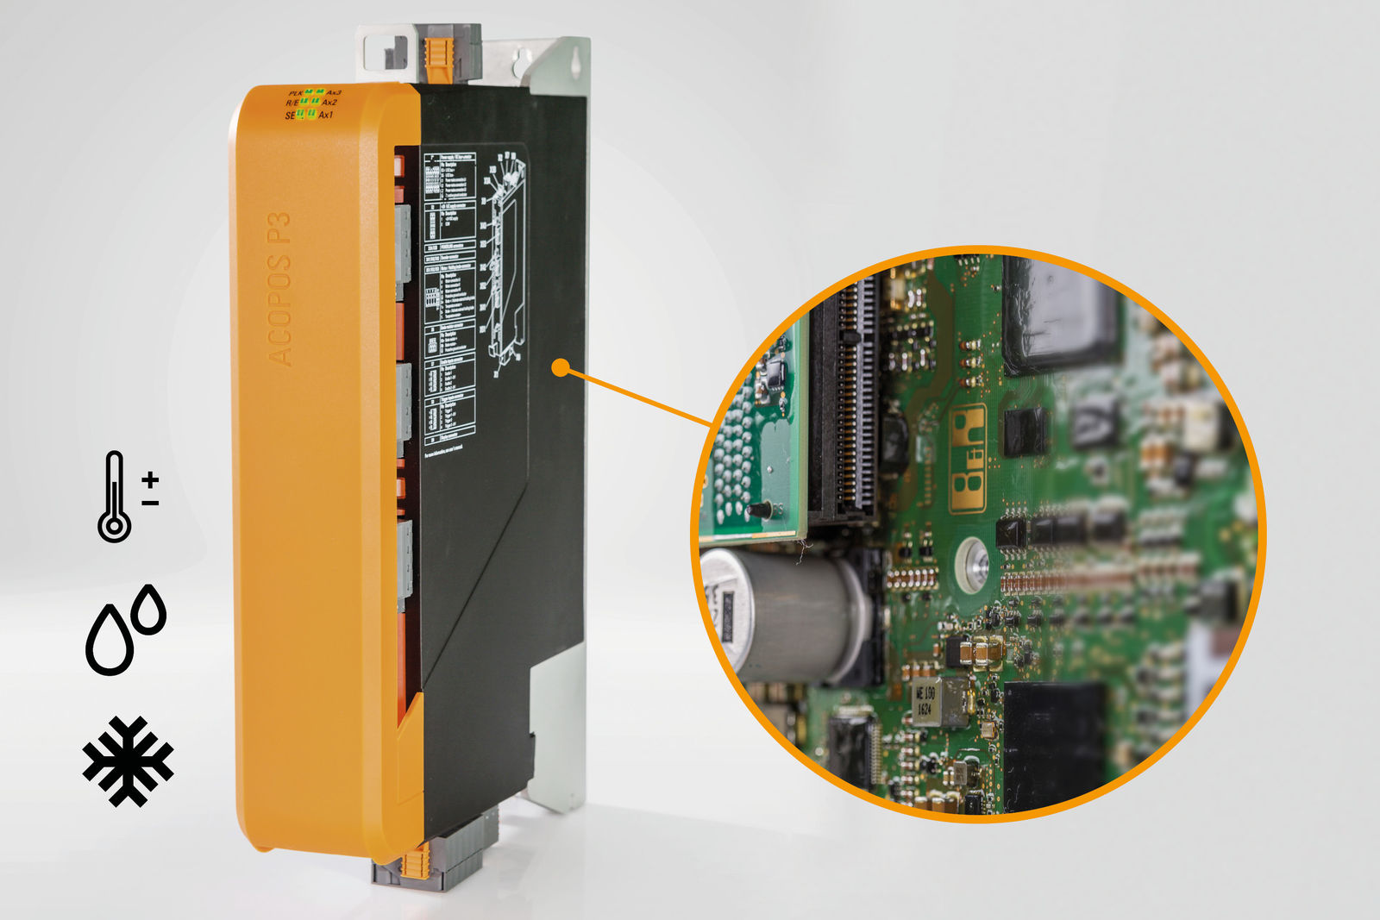
Электронные элементы привода ACOPOS P3 покрыты спецаильным защитным лаком, который позволяет использовать его в агрессивной среде и при температуре до -25°C.

О компании B&R
Компания B&R специализируется на инновационных решениях в сфере промышленной автоматизации, а также имеет представительства по всему миру со штаб-квартирой в Австрии. Продукция B&R сочетает в себе уникальные инженерные разработки и передовые технологии, и по праву завоевала международное признание и любовь клиентов. В портфолио B&R всегда найдется комплексное решение практически для любой задачи современной промышленности: автоматизация отдельных машин или целых заводов, продвинутое управление движением, визуализация, встроенные технологии безопасности и многое другое. Технологии промышленной полевой шины POWERLINK и openSAFETY, так же, как и мощная среда разработки Automation Studio являются основой постоянного совершенствования техники автоматизации и успеха компании на рынке. Дух инноваций позволяет компании B&R быть на острие прогресса, превосходя самые смелые ожидания своих клиентов.
Более подробную информацию Вы сможете найти на www.br-automation.com.

